Ngày soạn:

Ngày dạy:

**ÔN TẬP CHƯƠNG I ( Hình học )**

**I. Mục tiêu**

1. Kiến thức: Giúp học sinh hệ thống toán bộ kiến thức trong chương 1 hình học bao gồm: Các kiến thức về quan hệ giữa cạnh và đường cao trong tam giác, giữa cạnh và góc nhọn trong tam giác vuông và tỉ số lượng giác của góc nhọn trong tam giác vuông

2. Kĩ năng: Rèn cho học sinh kĩ năng vẽ hình, kĩ năng giải 1 bài toán liên quan đến hình

3. Thái độ: Có thái độ tích cực, chủ động trong quá trình học tập

**II. Chuẩn bị của giáo viên và học sinh**

1. Giáo viên: SGK, SBT, giáo án, thước thẳng, compa, đồ dùng dạy học, máy chiếu

2. Học sinh: SGK, SBT, vở ghi, đồ dùng học tập liên quan đến bài học, máy tính

**III. Tiến trình bài giảng**

**A. Tóm tắt lý thuyết:** Ta có bảng tóm tắt kiến thức bằng sơ đồ tư duy trong chương 1

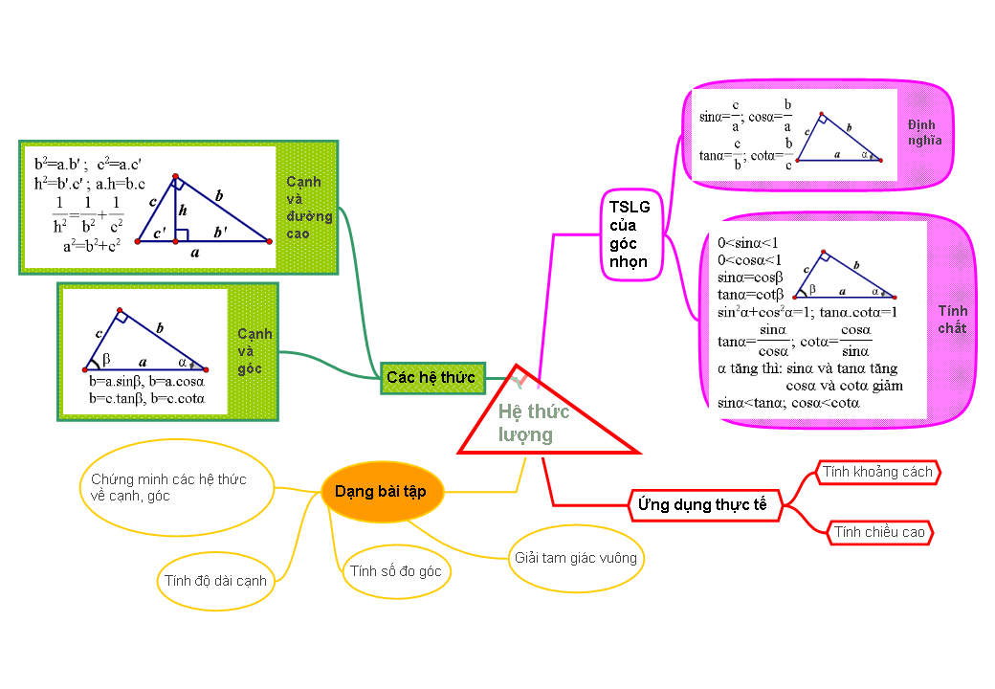

**B. Bài tập áp dụng và các dạng toán**

**Bài 1:** Cho tam giác ABC vuông tại A, đường cao AH ( H thuộc BC ), có: AB = 10cm, BH = 6cm. Tính 

Lời giải:

Xét tam giác ABH vuông tại H, áp dụng định lý pytago ta được: 

  
Áp dụng hệ thức lượng trong tam giác vuông ABC ta có:



Ta lại có: BH + HC = BC 

**Bài 2 :** Cho tam giác ABC vuông tại A, AB = 6cm, AC = 8cm

a. Tính BC và 

b. Đường phân giác của góc A cắt BC ở D. Tính DB, DC?

c. Từ D kẻ DE vuông góc AB, DF vuông góc AC. Tứ giác AEDF là hình gì? Tính chu vi và diện tích tứ giác AEDF.

Lời giải:

a. Xét tam giác ABC vuông tại A, theo định lý pytago, có:



Theo tỉ số lượng giác của góc nhọn ta có:

  
b. Vì AD là phân giác góc A nên ta có : 

c. Hình chữ nhật AEDF có AD là phân giác nên là hình vuông ( dhnb)

Xét tam giác vuông BED, có: 

**Bài 3**: Cho hình thang cân ABCD ( AB//CD) có: AB = 20cm, AD = 8cm và 

a. Tính đường cao DH và cạnh CD

b. Tính đường chéo BD và 

Lời giải:

a. Xét tam giác vuông AHD vuông tại H, ta có:



Xét tam giác AHD và BKC, có:   
Ta lại có: HK = AB – 2.AH = 13,24 (cm)

Xét tứ giác DHKC, có: DC // HK ; DH // CK nên tứ giác DHKC là hình bình hành.

b. Xét tam giác DHB vuông tại H, có:



**Bài 4:** Cho tam giác AB vuông tại A ( AB<AC) có đường cao AH và AH = 12cm, BC = 25cm

a. Tìm độ dài các đoạn thẳng BH, CH, AB, AC

b. Vẽ trung tuyến AM. Tìm số đo của 

c. Tính diện tích tam giác AHM

Lời giải:

a. Xét tam giác ABC vuông tại A, có:



Xét tam giác vuông ABH theo định lý pytago ta có:



b.Ta có AM là trung tuyến ứng với cạnh BC 

Xét tam giác AHM vuông tại H, có: 

c. Xét tam giác AHM vuông tại H, theo định lý pytago, ta có:





**Bài 5:** Hình thang MNEF vuông tại M, F có EF là đáy lớn. Hai đường chéo ME và NF vuông góc với nhau tại O

a. Cho biết MN = 9cm và MF = 12cm. Hãy:

- Giải tam giác MNF

- Tính độ dài các đoạn thẳng MO, FO

- Kẻ NH vuông góc với EF tại H. Tính diện tích tam giác FNE. Từ đó tính diện tích tam giác FOH

b. Chứng minh MF2 = MN . FE

Lời giải:

a. Xét tam giác vuông MNF, theo định lý pytago ta có :



+) Xét tam giác MNF vuông tại M, theo hệ thức lượng trong tam giác vuông ta có : 

Xét tam giác vuông MOF, theo định lý pytago ta có :    
+) Tính EF : Xét tam giác vuông EOF vuông tại O, có :





+) Cách 1 : Ta có 

Cách 2 : Kẻ đường cao OK của tam giác FOH 

b. Ta có 

**Bài 6** : Cho tam giác DEF, biết DE = 6cm, DF = 8cm, EF = 10cm.

a. Chứng minh rằng DEF là tam giác vuông

b. Vẽ đường cao DK. Hãy tính DK, FK

c. Giải tam giác vuông EDK

d. Vẽ phân giác trong EM của góc DEF. Tính độ dài các đoạn thẳng MD, MF, ME

e. Tính SinF trong các tam giác vuông DFK và DEF. Từ đó suy ra ED.DF = DK.EF

Lời giải:

a. Xét tam giác DEF, có:  vuông tại D

b. Ta có: 

  
c. Xét tam giác EDK vuông tại K, áp dụng tỉ số lượng giác của góc nhọn trong tam giác vuông ta được: 

d. Vì EM là phan giác của góc DEF nên ta có: 

e. 

**Bài 7:** Cho tam giác vuông ABC

a. Biết BC = 6cm và 

- Tính độ dài các cạnh AB, AC

- Trên tia đối của tia BA lấy điểm D sao cho BD = BC, chứng minh 

b. Đường thẳng song song với phân giác của góc CBD kẻ từ A cắt CD tại H. Chứng minh 

Lời giải:

a. Xét tam giác ABC vuông tại A, áp dụng tỉ số lượng giác của góc nhọn trong tam giác vuông ta có : 



+) Ta có BD = BC 

Ta có tam giác CBD cân tại B, 

Từ (1)(2)   
b. Ta có tam giác BCD cân tại B, BI là đường phân giác nên BI đồng thời là đường cao xuất phát từ đỉnh B, BI // AH 

Xét tam giác ABC vuông tại A, áp dụng hệ thức giữa cạnh và đường cao trong tam giác ta có :



**BÀI TẬP VỀ NHÀ**

**Bài 1 :** Cho tam giác ABC vuông tại A, đường cao AH, AB = 3cm, AC = 4cm.

a. Tính độ dài các đoạn thẳng BC và AH

b. Tính số đo và 

c. Đường phân giác trong  cắt cạnh BC tại E. Tính độ dài các đoạn thẳng BE, CE, AE

**Bài 2 :** Cho hình vuông ABCD và điểm E tùy ý trên cạnh BC. Tia Ax vuông góc với AE tại A cắt CD kéo dài tại F. Kẻ trung tuyến AI của tam giác AEF và kéo dài cắt cạnh CD tại K.

a. Chứng minh AE = AF

b. Chứng minh :  và 

c. Cho AB = 4cm,  , tính 

d. Khi E di động trên cạnh BC, tia AE cắt CD tại J. Chứng minh rằng biểu thức  có giá trị không phụ thuộc vào vị trí của điểm E.

**Hướng dẫn giải:**

**Bài 1:**

Lời giải

a. 

b. 

c.   
**Bài 2:**

Lời giải :

a. 

b. 

c. 

d. Ta có : ( không đổi ).